1  مذكرة تربوية | إعداد المعلم : ..............................  السنة الدراسية : 2026/2027 | اللغة العربية  السنة 01 ابتدائي  

المقطع التعلّمي | الميدان  فهم المنطوق والتّعبير الشّفوي | النشاط | الفوج

المحتوى : صور لأشخاص الصيغ: الأشخاص: أبي، أمي، أخي......  السنة الأولى — النشاط: أستمع وأتحدث  النص: صور لأشخاص الصيغ: الأشخاص: أبي، أمي، أخي......  الميدان: فهم المنطوق والتّعبير الشّفوي  المقطع: العائلة والمدرسة  الهدف التعلمي: يعرف بنفسه، يتعرف على عائلته الصغيرة.  الفترة التمهيدية | الأسبوع : 01  الحصة : ....  المدة : ....

المراحل | الوضعيات التعليمية التعلّمية والنشاطات المقترحة | مؤشرات التقويم
1  وضعية الانطلاق | الوضعيات التعليمية التعلّمية والنشاطات المقترحة  الوضعية الانطلاقية الأم:  هنيئًا لك أنك قد بلغت ست سنوات، ومرحبًا بك في مدرستك. ستلتقي بأصدقائك، وتتعرّف على معلّمتك وزملائك، وأنت مليء بالشوق إلى التعلّم والنشاط. ولا شك أن زملاءك يريدون أن يتعرّفوا عليك وعلى عائلتك: ما اسمك؟ ما هي هوايتك؟ من هم أفراد عائلتك؟ وكيف تعيشون في بيتكم؟  المهام: تتعلّم كيف تعرّف بعائلتك، تذكر أفرادها وأعمالهم، تسمّي غرف البيت وأثاثه. | يتسمع  يجيب
2  بناء التعلمات | الوضعيات التعليمية التعلّمية والنشاطات المقترحة  إثارة اهتمام المتعلّمين بموضوع التعلّم من خلال طرح إشكاليات متعلقة بمكوّنات العائلة.  تقول المعلمة: "تتكوّن عائلتي من أمي وأبي وإخوتي وأخواتي"، ثم تسمي بعض أفرادها.  تسأل: "من منكم يستطيع أن يقدّم أفراد عائلته مثلي؟"  تأتي أجوبة متعددة من المتعلمين، وتُشجَّع جميع المحاولات.  يوجد طفل نجيب اسمه أحمد يريد أن يعرّفكم بعائلته.  يتم ذلك من خلال كتاب القراءة أو بعرض الصور الموجودة في الكتاب على السبورة.  تسأل المعلمة: "من بين هذه الصور، أين هو أحمد؟"  يصعد تلميذ ويشير إلى أم أحمد، ثم تلميذ آخر يشير إلى أب أحمد، ثم آخر إلى أخته، ثم الجد والجدة.  تسأل المعلمة وتطلب منهم: "من يعرفنا بعائلة أحمد؟" بمساعدة المعلمة: أبي – أمي – جدي – أختي – جدتي.  تشوش المعلمة الصور وتطلب من المتعلمين تسميتها: أبي – أمي – أختي – جدي – جدتي.  تضع المعلمة صورة أحمد في كل مرة بجانب أحد أفراد عائلته وتسأل مثلًا: "من بجانب أحمد الآن؟  أين هو أحمد في الصورة الأولى؟ أحمد بين أمي وأبي.  أين هو أحمد في الصورة الثانية؟ أحمد بين جدي وجدتي.  تقرأ المعلمة النص:  أنا اسمي أحمد، عمري 6 سنوات، أحب الحيوانات، أبي فلاح وأمي معلمة، ولي أخت صغيرة اسمها خديجة.  تسأل المعلمة: كم عمر أحمد؟  ماذا يعمل أبوه؟  ما اسم أخته الصغيرة؟  القيم:  هل تطيع والديك مثل أحمد؟ لماذا علينا أن نطيع والدينا؟ هل يحبنا الله إذا أطعناهما؟ وهل يحبنا الناس؟  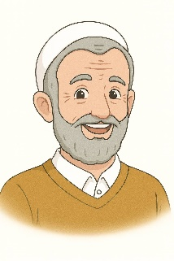  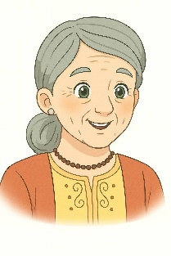                  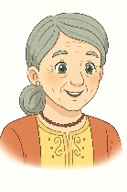   | يستمع  يلاحظ الصور  يسمي أفراد العائلة  يجيب عن الأسئلة  يستخرج القيم
3  استثمار المكتسبات | الوضعيات التعليمية التعلّمية والنشاطات المقترحة  تطلب المعلمة من التلاميذ التعريف بعائلاتهم.  سرد قصص عن بعض العائلات من الجيران والأقارب والأصدقاء ومعارف المتعلمين، والتعريف بها. | يعيد سرد النص  والتعريف بالعائلة

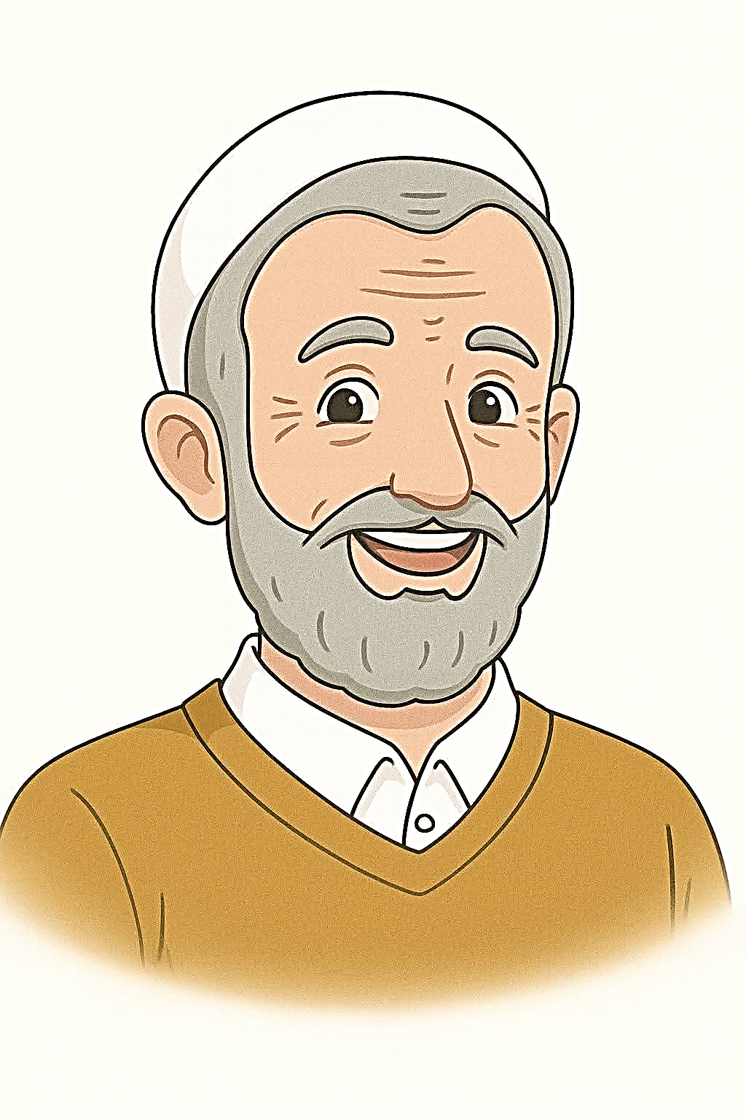

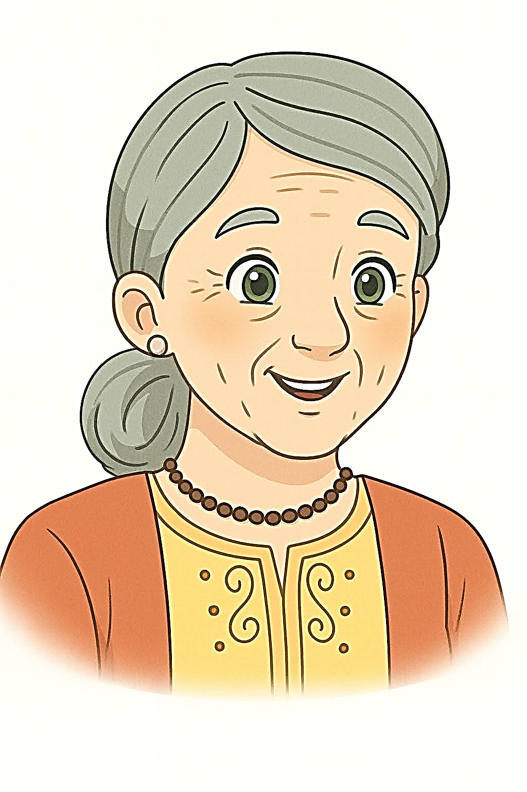
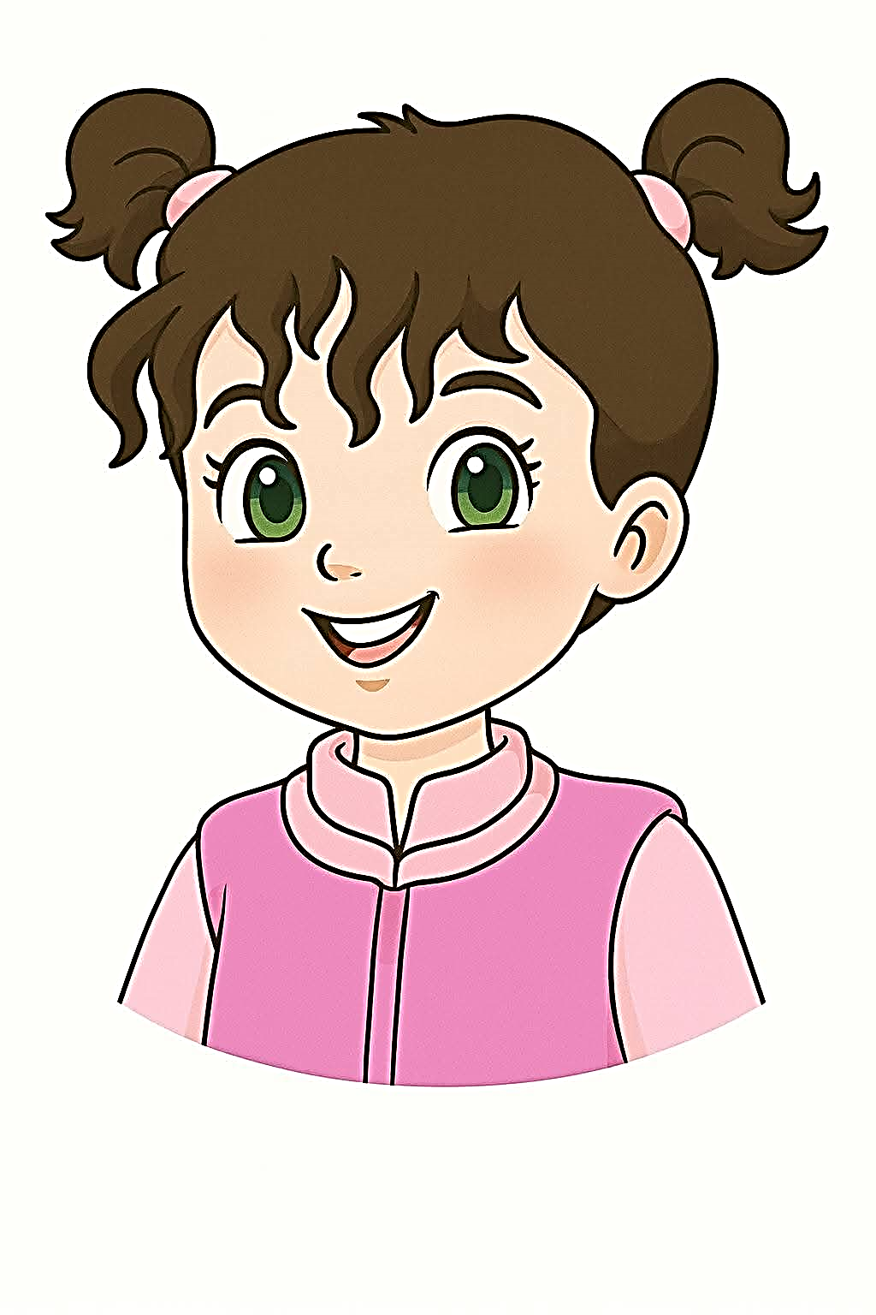



إمضاء المعلم | إمضاء المدير | الملاحظات

